***Русский язык (3 класс) Дата проведения: 6 апреля***

***Урок № 105***

***Раздел: Вода – источник жизни***

***Лексическая тема: Вода в природе***

***Тема:******Наречие как часть речи. Роль наречия в предложении***

***Цель обучения:*** *3.3.8.1 различать имена существительные, прилагательные, глаголы, наречия, предлоги и союзы; определять их роль в предложении*

*1 . Запиши дату в тетрадь:*  ***апреля***

*2. Пропиши минутку чистописания: «В»*

***Учитель:****Букву «****В****» приглашаем на минутку чистописания. Приём на внимание.  
Записать эти слоги столько раз, сколько услышите хлопков. ОВ ВО (4 раза, чередуя открытые и закрытые слоги).*

***Учитель:****Посмотрите в окно. Какое время года?*

***Дети:****Весна.*

***Учитель:****Запишем это слово: в..сна. Какую букву вставим? Как проверить?*

***Дети:****В****е****сенний.*

***Запись с комментированием***

*Загл_нула весна на л_сную п_ляну.*

***Учитель:****Обозначим ударение в словах, подчеркнём безударную гласную. Найдите главные члены предложения.*

***Ты узнаешь, какая часть речи называется наречием и какую роль выполняет наречие в предложении.***



Задание 1 Отгадай загадку .Запиши отгадку.

**В прозрачных реках обитает,**

**А сверху по небу летает.**

( проверить ответ)



**Задание 2**

Проверь, правильно ли мальчик распределил слова из загадки на группы.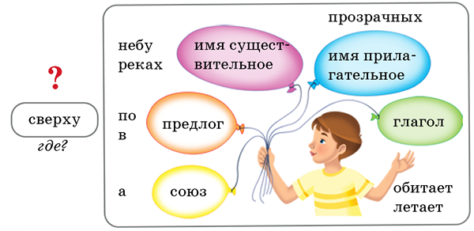

Наречие – неизменяемая часть речи Объяснение нового материала

**Наречие** – это часть речи, которая отвечает на вопросы **где? когда? куда? откуда? почему? зачем? как?**

Наречие обычно зависит от глагола и обозначает **признак действия**: *показался*(где?)*впереди, сказал*(когда?)*вчера, поднялся*(куда?)*вверх, доносился*(откуда?)*издали, сказал*(почему?)*сгоряча, сделал*(как?)*быстро*.

Работа в паре

Прочитай слова. Докажи, что они являются наречиями.   
​**Где?** – слева2, сбоку2  
**Куда?** – направо, вдаль​  
**Когда?** – вчера, давно  
**Откуда?** – сверху, издали​​  
**Как?** – ярко, весело​  
**Зачем?** – нарочно, назло​  
**Почему?** – сгоряча, поневоле​

Задание 3

* Спиши наречия и запомни их написание.
* Попробуй изменить наречия по родам, числам и падежам. Что ты заметил?
* Разбери по составу наречия *слева, сбоку*.

Наречия **не изменяются**, поэтому у них не может быть окончания: внизу.

Роль наречия в предложении. Задание 3 Работа в группе  Расскажи, где может находиться вода в природе.

Задание 4 Выбери подходящие наречия.

|  |
| --- |
|  |

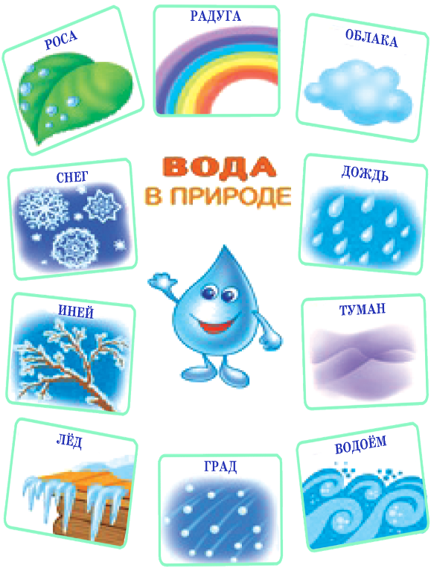

*Слова для справок****:слева,вдаль,сегодня,быстро.***

​ В предложении наречие выполняет роль второстепенного члена предложения. (объяснение материала)

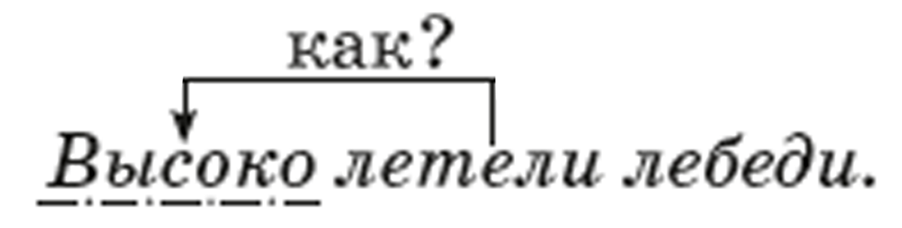

Наречие -это часть …., которая отвечает на вопросы….. Как ты думаешь каким членом предложения(главным или второстепенным) они могут быть?

**Все задания старайся сделать сам. Если не сможешь справиться с каким-либо заданием, обращайся ко мне или к родителям за помощью.**

**У тебя в тетради должно быть выполнено и записано 6 заданий! Когда выполнишь 4 заданий в тетради, сфотографируй свою работу и отправь мне на проверку. Очень жду! У тебя всё получится! Удачи!**